


山东大学（威海）

网上购票综合系统结构化设计

年级 | 2021级
专业 | 21未来网络
作者
  于靖怿 | 25% | 202100810120
  游轩 | 25% | 202100810118
  张淙钦 | 25% | 202100810125
  李昭晨 | 25% | 202100810205
指导老师 | 王文玉

编写日期：2023年3月30日

目录
一、 引言 5
二、 体系结构设计 6
2.1 改善后的数据流图 6
① 用户信息管理系统 6
② 火车票管理系统 7
③ 飞机票管理系统 7
④ 航司与火车站服务系统 8
⑤ 管理员系统 8
2.2 系统功能模块划分 9
(1) 用户信息管理系统 9
(2) 火车票管理系统功能 9
(3) 飞机票管理系统功能 10
(4) 航司与火车站服务系统功能 10
(5) 管理员系统功能 11
2.3 系统架构图 11
2.4 系统结构图 12
(1) 用户信息管理系统的系统结构图 12
(2) 火车票管理系统的系统结构图 12
(3) 飞机票管理系统的系统结构图 13
(4) 管理员系统的系统结构图 14
(5) 航司与火车站管理系统的系统结构图 14
(6) 总体系统结构图 15
三、 接口设计 16
3.1 人机交互接口设计 16
1 登陆界面设计 16
2 注册界面设计 16
3 密码找回界面设计 16
4 购票界面设计 17
5 个人信息管理界面设计 17
6 航司与火车站服务系统界面设计 17
7 管理员系统界面设计 18
3.2 模块间接口设计 18
① 支付接口 18
② 普通用户和管理员登录验证接口 19
③ 用户密码找回接口 20
④ Swagger增强文档——Knife4j接口 22
四、 数据设计 24
4.1 调整后的总E-R图 24
4.2 关系模式的建立 24
4.3 数据库中表的实现 25
表abnormal_record 25
表aircraft 25
表flight_info 26
表flight_info_detail 26
表flight_ticket 26
表passenger 27
表railway_carriage_info 27
表service_provider 27
表super_usr 27
表train_info 27
表train_number_info 28
表train_number_info_detail 28
表train_ticket 28
表usr 29
表whole_order 29
4.4 建表语句（SQL server） 29
异常信息记录表 29
乘客表 30
火车车厢信息表 30
火车信息表 30
火车车次信息表 31
火车票表 31
管理员表 31
服务商表 32
飞机信息表 32
航班信息表 32
飞机行程信息表 33
用户表 34
订单表(飞机火车通用) 34
飞机订单细节表(票表) 34
五、 过程设计 36
5.1 主要功能模块的程序流程图 36
① 登陆验证 36
② 账号找回 36
③ 可用订单查看 36
④ 下单 37
⑤ 取消订单 37
⑥ 火车票订票 37
⑦ 火车票改签 38
⑧ 火车票退票 38
⑨ 飞机特殊退改签 39

引言
软件设计是软件开发过程中的一个重要环节，它连接了需求分析和软件构造两个阶段。需求分析阶段的目标是确定软件系统的功能和性能，即“做什么”。软件构造阶段的目标是实现软件系统的功能和性能，即“怎么做”。软件设计阶段的目标是制定软件系统的结构和组织，即“怎么做得好”。
结构化设计方法是一种常用的软件设计方法，它基于模块化、自顶向下逐步细化和结构化程序设计的原则，将软件系统划分为若干个相互协作的模块，每个模块完成一定的功能，并具有良好的内聚性和低耦合性。结构化设计方法有两种主要的类型：面向数据流的设计和面向数据结构的设计。面向数据流的设计侧重于描述软件系统中数据的流动和变化，以及各个模块对数据的处理。面向数据结构的设计侧重于描述软件系统中数据的组织和存储，以及各个模块对数据的访问和操作。
面向数据流的设计方法是一种与软件需求分析阶段的结构化分析方法相一致的设计方法，它可以方便地将数据流图中表示的信息转换为程序结构图中表示的设计描述，这一方法也与编码阶段的结构化程序设计方法相协调，是一种广泛应用的结构化设计方法。两周前，我们团队按时完成了结构化需求分析文档的撰写。在本次结构化设计文档的撰写过程中，我们也对之前的结构化需求分析文档进行了优化和润色，以保证文档质量和一致性。

体系结构设计

改善后的数据流图
在需求分析阶段，共产生了顶层数据流图、一层数据流图、二层数据流图和三层数据流图，共四层。因此，在将其转化为系统结构图时，先重新绘制了二层数据流图，使其适应了变换型或事务型的数据流。

用户信息管理系统
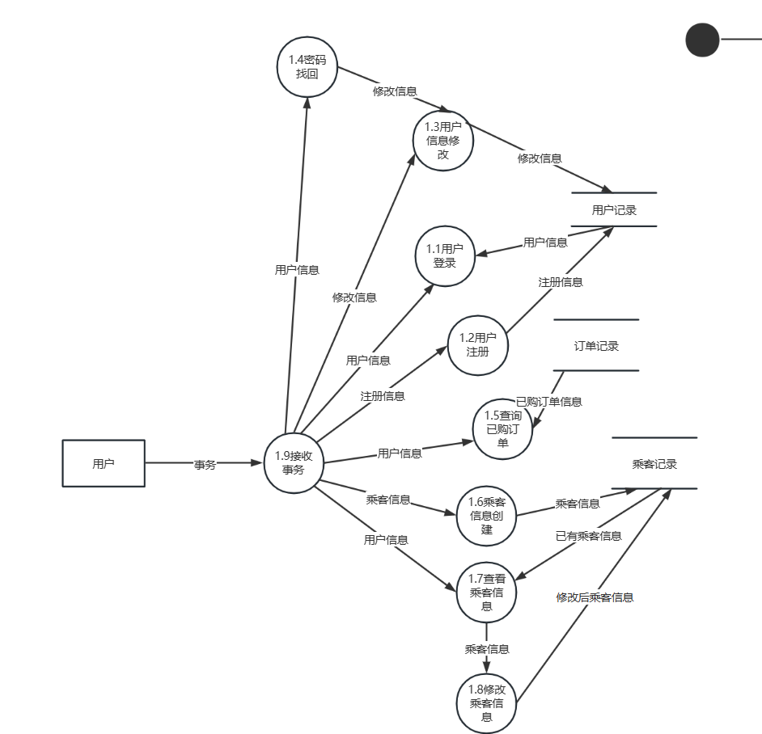
用户管理子系统数据流图经过了一定的改动后，被定义为事务型数据流。在其数据流图中，共分为登录事务、购注册事务、乘客信息事务、密码找回事务和用户信息事务，其中乘客信息事务分为乘客信息创建事务、查看乘客信息事务和修改乘客信息事务三个模块。

火车票管理系统
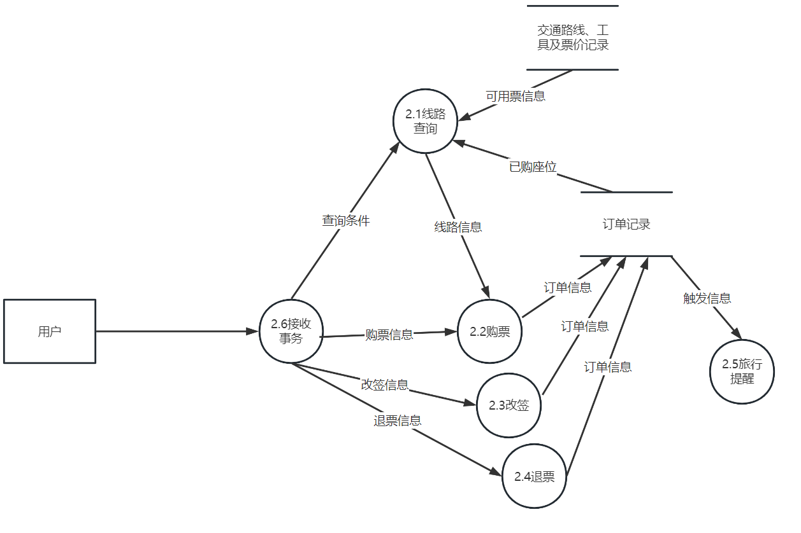
火车管理子系统数据流图经过了一定的改动后，被定义为事务型数据流。在其数据流图中，共分为线路查询事务、购票事务、改签事务、退票事务和旅行提醒事务。

飞机票管理系统
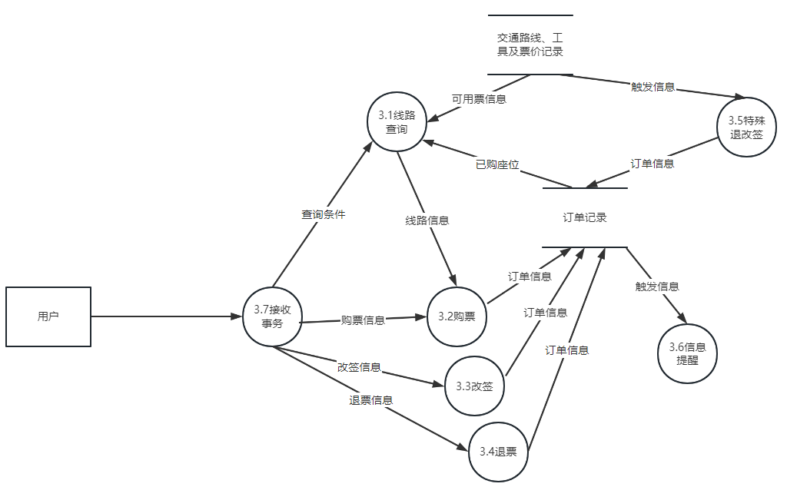
飞机管理子系统数据流图经过了一定的改动后，被定义为事务型数据流。在其数据流图中，共分为线路查询事务、购票事务、改签事务、退票事务、特殊退改签事务和旅行提醒事务。

航司与火车站服务系统
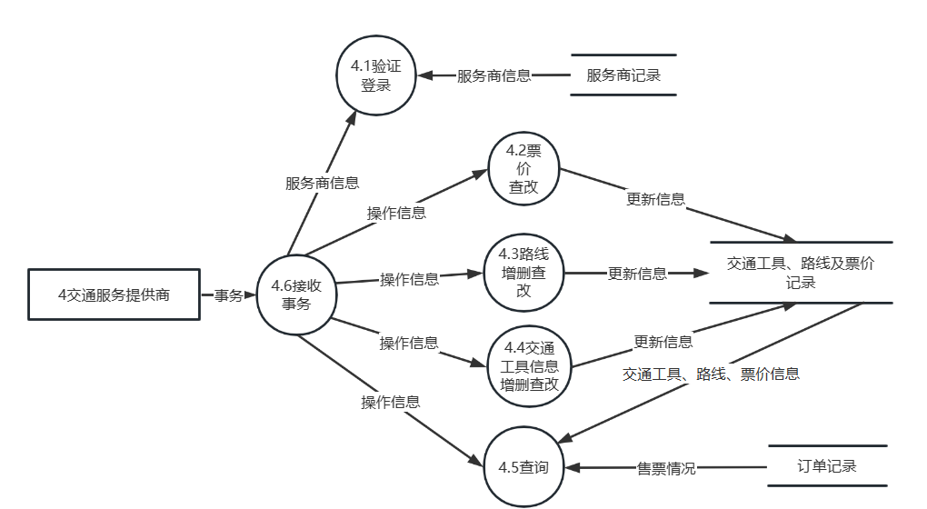
航司与火车站服务系统数据流图经过一定改动后，被定义为事务型数据流。在其数据流图中，共分为验证登录事务、票价查改事务、路线增删查改事务、交通工具信息增删查改事务、查询事务。

管理员系统
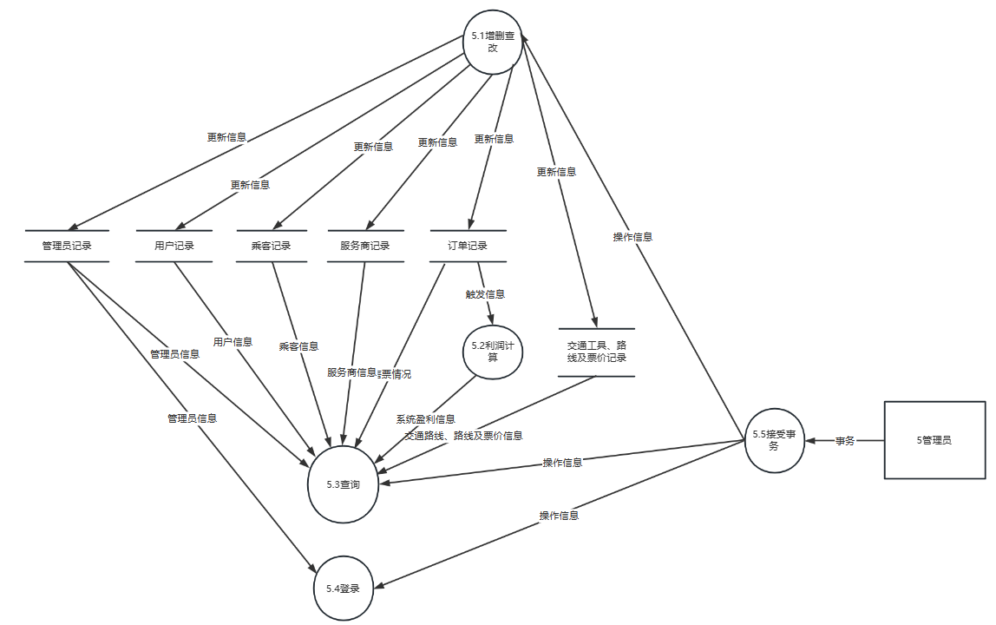
管理员系统数据流图经过一定改动后，被定义为事务型数据流。在其数据流图中，共分为利润计算事务、查询事务、登录事务。

系统功能模块划分
经过需求分析，我团队最终确定了每个模块所具备的功能。整个项目含有五个子系统，每个子系统功能如下：

用户信息管理系统

用户注册
新用户进入网站、app时，需要进行注册获取更多访问信息权限。注册信息包括账号、密码、手机号和邮箱，每个用户账号、手机号、邮箱均具有唯一性，注册信息与后端信息交叉验证唯一性，验证通过后，生成对应唯一标识ID，用户创建成功。

用户登录
用户登录网站时、app时，可通过输入账号，密码和手机短信验证等验证用户合法性，用户信息合法，登陆成功同时检查用户身份等级，更新对应权益权限。用户忘记登录需要信息时，可通过邮箱验证、短信验证等交叉验证方法获取账号信息，同时要求修改产生新的用户密码，并将新的用户信息传回后端更新。

用户信息修改
用户在登陆状态下，可以对除系统产生的ID以外的所有属性，包括账号、密码、手机号、邮箱，新的用户信息将会与后台可用信息对比，满足唯一性后传回后端更新

乘客信息查询
用户可以访问历史购买、预购买记录中的乘客信息，加快二次购买的流程速度。

乘客信息修改
用户可以修改增加删除可直接预选的乘客信息，加快二次购买的流程速度。

订单信息查询
用户可在个人中心查看已购买订单信息或通过输入订单号获取对应订单信息

密码找回
用户可以通过密码找回验证自己当初填的手机号信息来进行密码找回

火车票管理系统功能

可用票查询
用户可以输入出发地和到达地查询自己所需要的火车票

用户购票
用户可以对查询到的票进行选择座位并购买，第一次购买前需要添加乘车人，可以一次给多个乘车人进行购买。

用户改签
用户可以在自己未完成的订单中选择需要改签的票，火车开车后后不可改签。

用户退票
用户可以在自己未完成的订单中选择需要退的票，火车开车后后不可退票。

旅行提醒
在用户购买的列车出发前十二个小时会给用户手机发信息提醒用户

飞机票管理系统功能

可用票查询
用户可以输入出发地和到达地查询自己所需要的火车票

用户购票
用户可以对查询到的票进行选择座位并购买，第一次购买前需要添加乘机人，可以一次给多个乘机人进行购买。

用户改签
用户可以在自己未完成的订单中选择需要改签的票，只能改签相同航空公司的票。飞机起飞后不可改签。

用户退票
用户可以在自己未完成的订单中选择需要退的票，飞机起飞后不可退票。

信息提醒
在用户购买的航班出发前十二个小时会给用户手机发信息提醒用户以及当航班被取消时会有信息提醒用户

特殊退改签
在遇到航班临时取消时，管理员或航司会对线路表进行操作，在这种情况下，用户可以选择退票和改签，此时退票可以全额退款，同期且同舱改签也免费，用户也可以选择普通改签

航司与火车站服务系统功能

交通服务提供商登录
交通服务提供商通过系统分配的账号密码完成登录验证然后获得对应权限。

票价查询、修改
获得交通服务商权限的管理员可对票价进行查询和修改操作。

查询售票情况
根据订单表和飞机火车订单细节表形成售票情况视图，交通服务提供商可以输入查询条件查询相关的售票情况信息。

路线查询、修改
服务商拥有增加、修改和查询线路的权限

交通工具查询、修改(更换)
交通工具的信息由交通服务提供商提供，交通服务提供商可以对其进行修改、查询、添加、删除。注意交通工具编号为一。

管理员系统功能

管理员信息管理
Root管理员登录验证成功后，得到最高权限，可以修改其他管理员的信息(包括账号密码等)。

交通服务商信息管理
管理员可以对交通服务商的信息进行修改，包括账号密码。

各类信息查询
root管理员可以查询一切信息，而普通管理员可以查询除管理员信息外的所有信息

各类信息修改(包括乘客记录、服务商信息、等)
root管理员可以修改系统所有数据，包括管理员信息，普通管理员可以修改除管理员信息外额一切信息。

系统架构图
本系统采用Vue+springboot+electron+SQLServer进行开发。打包后可以得到适配三大系统的electron桌面端应用、手机端uni-app，即适配安卓、苹果、微信小程序等的应用程序。前端调用后端springboot从而完成对SQL server数据库的操作和管理。
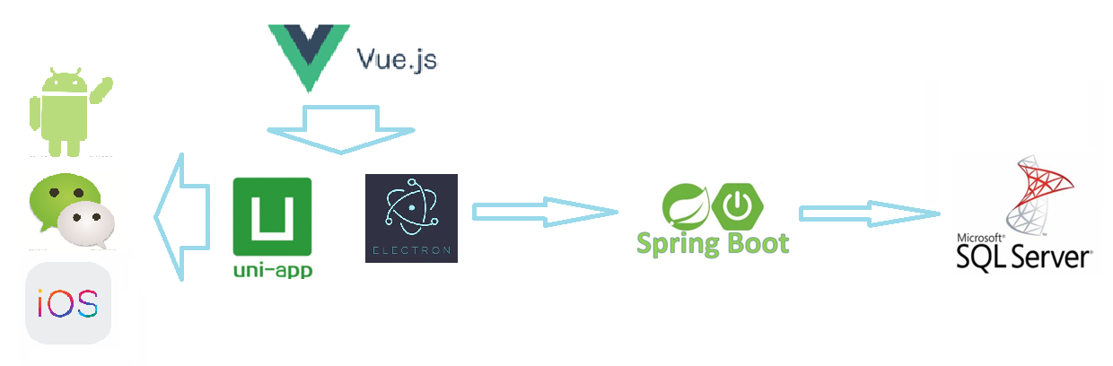

系统结构图

用户信息管理系统的系统结构图
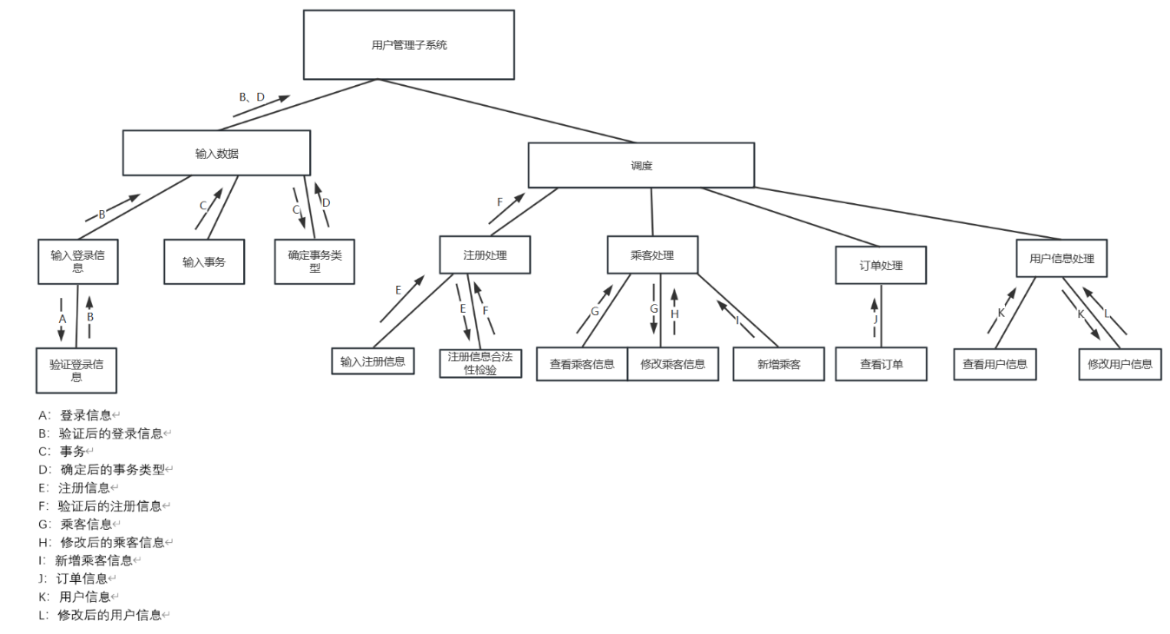

火车票管理系统的系统结构图
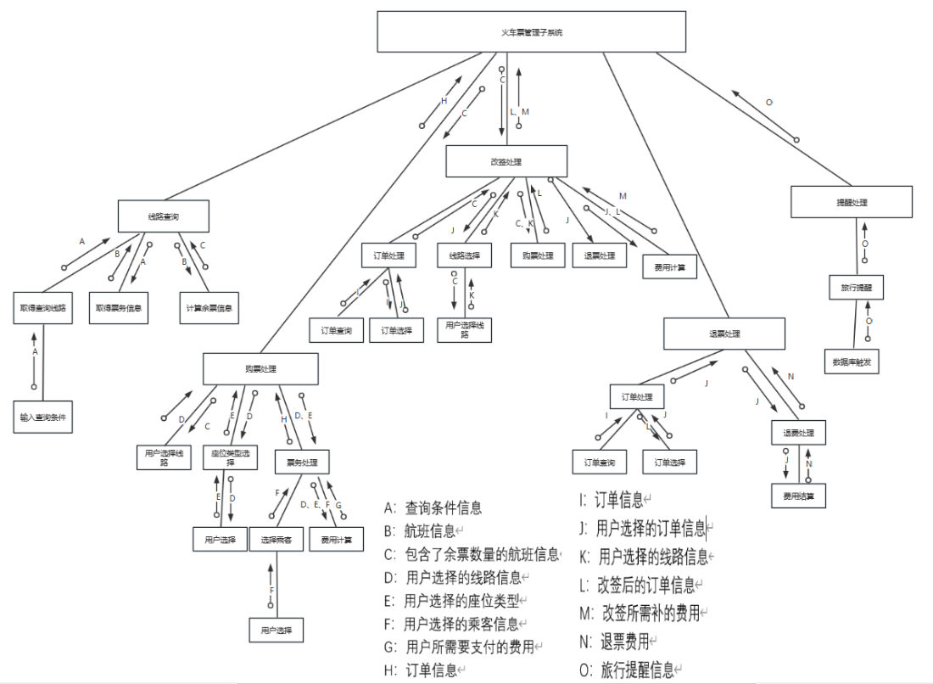

飞机票管理系统的系统结构图
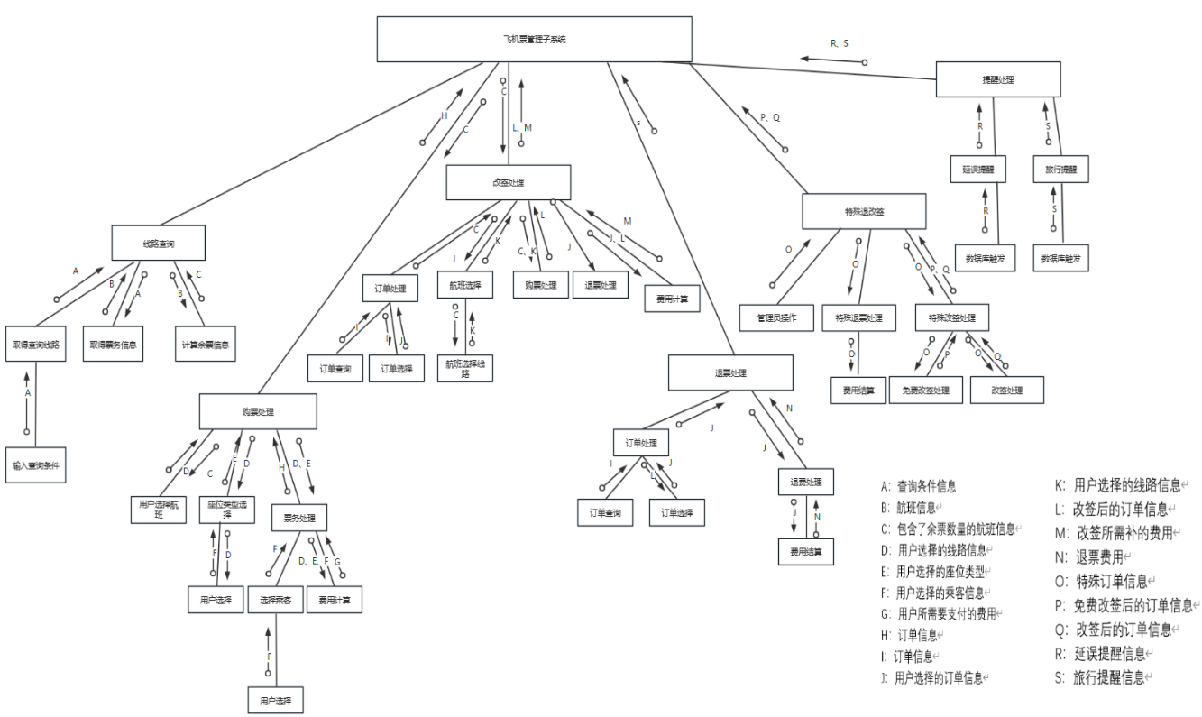

管理员系统的系统结构图
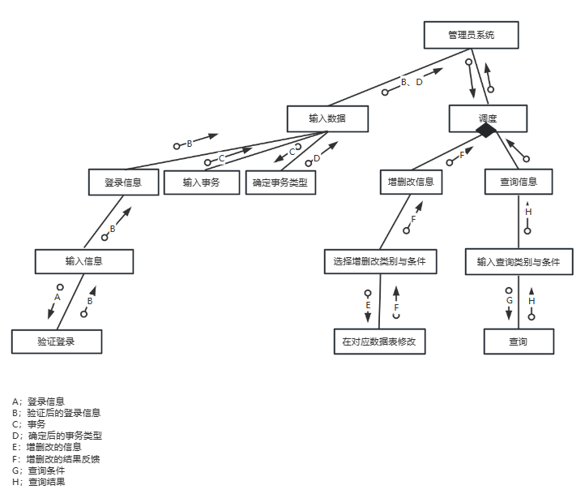

航司与火车站管理系统的系统结构图
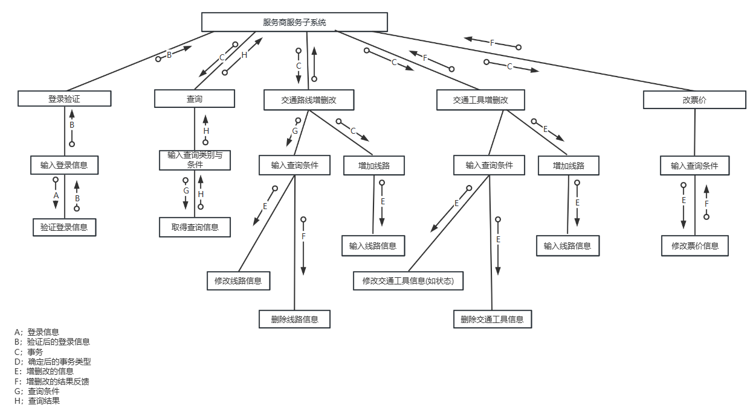

总体系统结构图
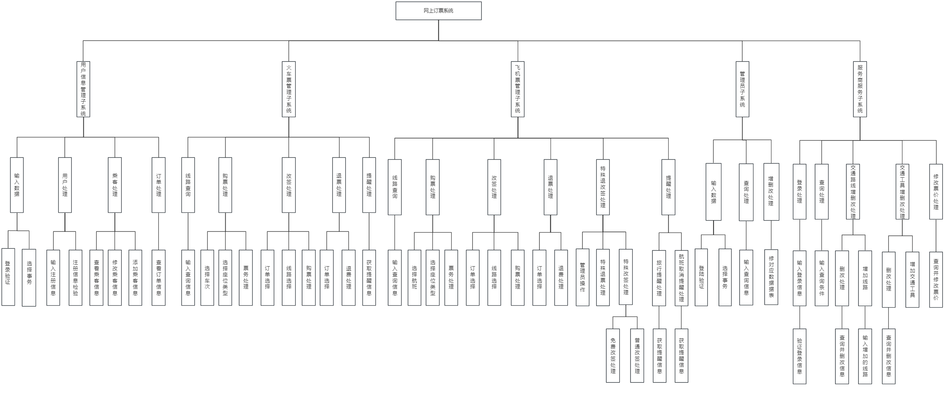

接口设计

人机交互接口设计

登陆界面设计
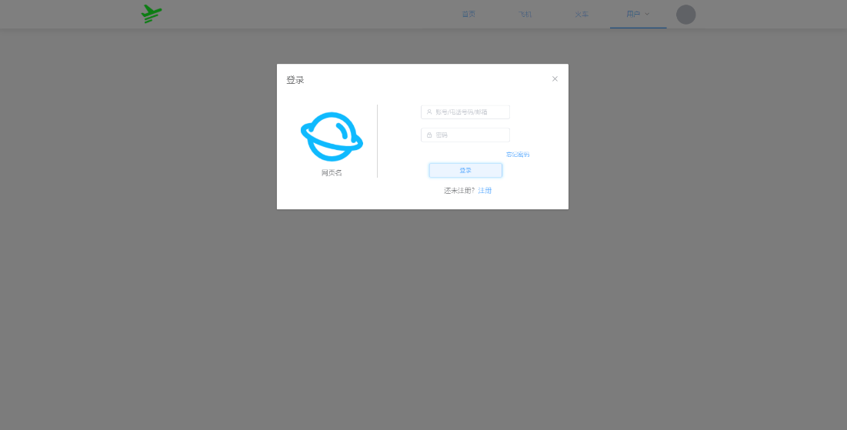

注册界面设计
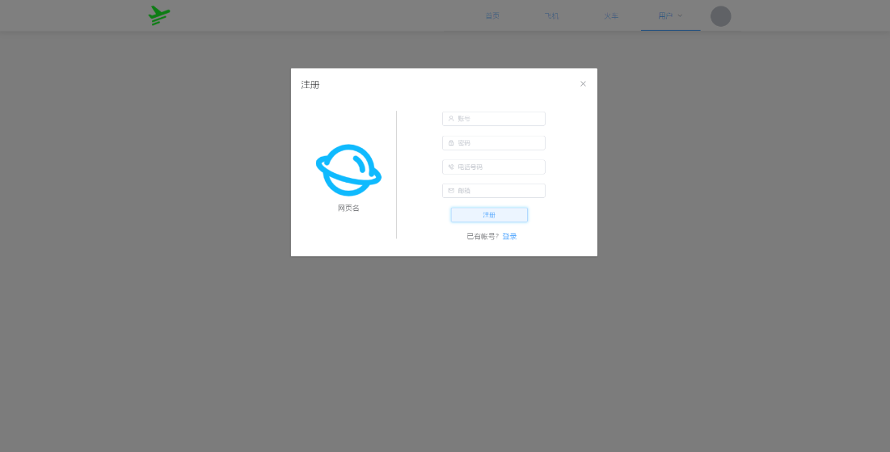

密码找回界面设计
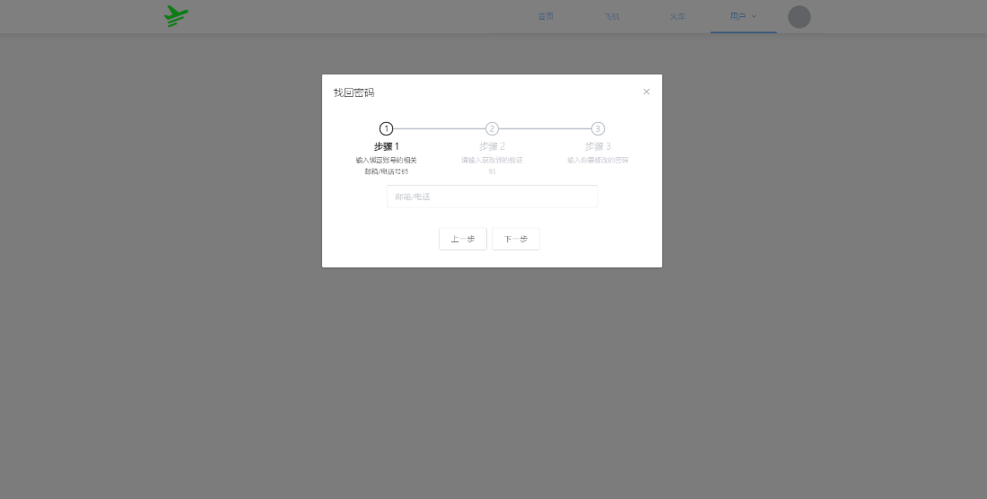

购票界面设计
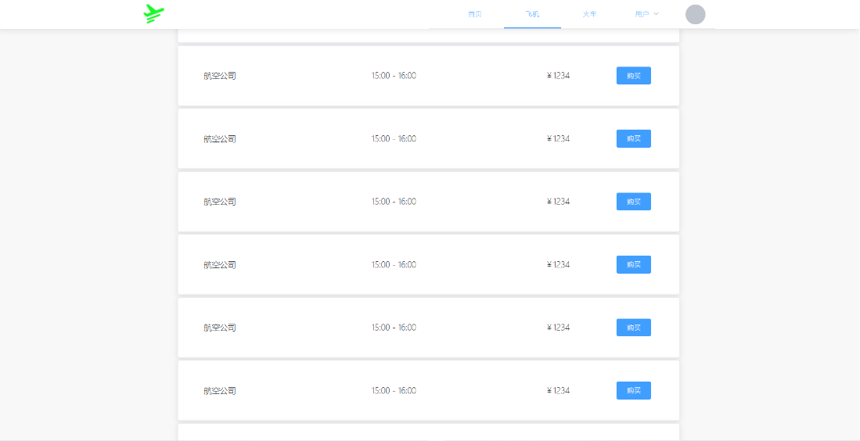

个人信息管理界面设计
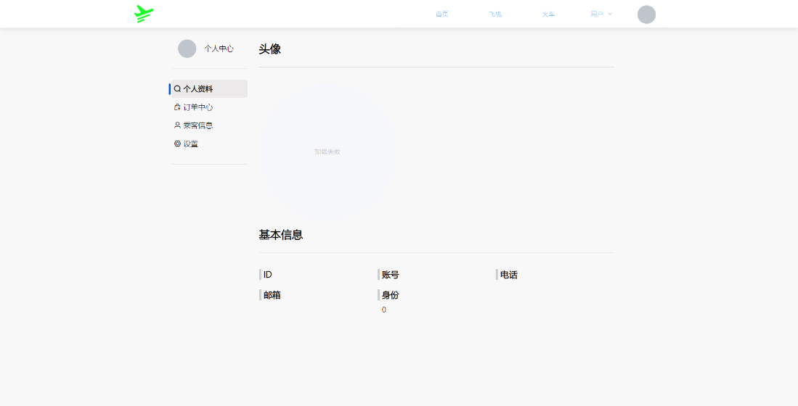

航司与火车站服务系统界面设计
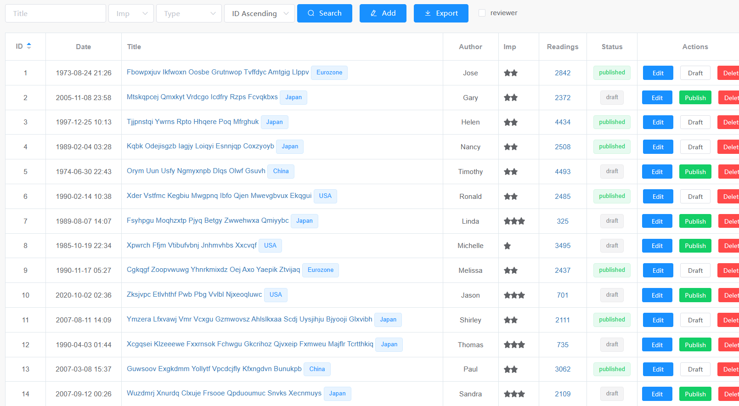

管理员系统界面设计
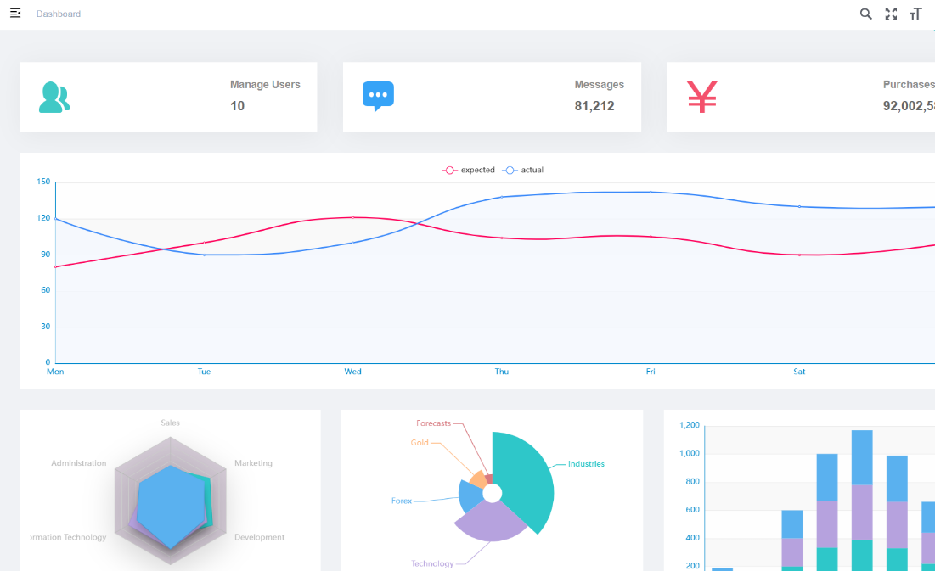

模块间接口设计

支付接口
描述：前端发送订单编号、订单主题、订单金额等支付信息，后端调用支付宝接口并返回完成页面
实现：支付宝支付微服务的参数传递
例：

支付宝的支付方法
@Override
public String toPay(PaymentBO paymentBO) {
try {
AlipayTradePagePayResponse response = Factory.Payment.Page().pay(paymentBO.getSubject(), paymentBO.getSubject(), paymentBO.getMoney().toString(), returnUrl);
String payForm = null;
if (ResponseChecker.success(response)) {
payForm = response.getBody();
}
log.info("支付宝支付接口调用成功，返回的数据为：" + response.getBody());
return payForm;
} catch (Exception e) {
throw new GlobalException("支付宝支付接口调用失败" + ExceptionUtil.getMessage(e));
}
}

普通用户和管理员登录验证接口
描述：前端传入用户名、密码对象，后端经数据库验证通过后返回更加完整的信息，比如头像信息和token等。其中，我系统允许账号、手机号或邮箱号三选一任意登录。
实现：验证token信息的拦截器、发放token信息的登录接口，以及JwtUtil工具类
例：

普通用户登录接口
@GetMapping("/login")
public Result<UsrVO> usrLogin(UsrLoginDTO usrLoginDTO) {
log.debug("用户登录，前端信息：======={}", usrLoginDTO);
Usr[] usrLogins = {usrService.getOne(new QueryWrapper<Usr>().eq("usr_account", usrLoginDTO.getUsrName())),
usrService.getOne(new QueryWrapper<Usr>().eq("usr_phone", usrLoginDTO.getUsrName())),
usrService.getOne(new QueryWrapper<Usr>().eq("usr_email", usrLoginDTO.getUsrName()))};
int countVerifier = 0;
Usr usrInDB = null;
for (Usr usr : usrLogins) {
if (usr != null) {
usrInDB = usr;
countVerifier++;
}
}
if (countVerifier > 1) {
log.warn("用户登录失败，账号存在多个，用户为======{}", usrLoginDTO);
return Result.error(new UsrVO()).message("您的账号存在问题，待管理员核实");
}
if (countVerifier == 0) {
log.info("用户登录失败，账号不存在，用户为======{}", usrLoginDTO);
return Result.error(new UsrVO()).message("账号不存在");
}
if (!usrInDB.getUsrPwd().equals(usrLoginDTO.getUsrPassword())) {
log.info("用户登录失败，密码错误，用户为======{}", usrInDB);
return Result.error(new UsrVO()).message("密码错误");
}
log.info("用户登录成功======{}", usrInDB);
return Result.ok(new UsrVO(usrInDB, JwtUtil.sign(usrInDB.getUsrId(), usrInDB.getUsrPwd()))).message("登录成功");
}

使用token验证管理员的拦截器
@Override
public boolean preHandle(HttpServletRequest request, @NotNull HttpServletResponse response, @NotNull Object handler) {
log.debug("{}======进入拦截器", request.getRequestURI());
String token = request.getHeader("token");
// 如果不是映射到方法直接通过
if (!(handler instanceof HandlerMethod)) {
log.debug("不是映射到方法直接通过拦截器");
return true;
}
if (!StringUtils.isEmpty(token)) {
String id = JwtUtil.getIdByToken(request);
log.debug(id + "======的token是======" + token);
if (JwtUtil.verify(token, id, superUsrMapper.selectById(id).getSuperUsrPwd())) {
log.info(id + "======通过了token验证");
return true;
}
log.info(id + "======未通过token验证");
return false;
}
log.warn("返回的token是空字符串");
return false;
}

JwtUtil工具类中的签发函数
public static String sign(String id, String secret) {
Date date = new Date(System.currentTimeMillis() + EXPIRE_TIME);
Algorithm algorithm = Algorithm.HMAC256(secret);
return JWT
.create()
.withClaim("id", id)
.withExpiresAt(date)
.sign(algorithm);
}

用户密码找回接口
描述：前端发送用户的邮箱号或手机号，后端发送相关信息并返回验证码。其中返回的验证码供前端核对使用
实现：验证码发送微服务的参数传递
例：

密码找回接口设计
@GetMapping("/before-update/{phoneOrEMail}")
public Result<String> beforeUpdate(@PathVariable String phoneOrEMail) {
Boolean isEMail = phoneOrEMail.contains("@");
log.debug("修改用户信息前的验证，前端信息======{}======判断是否是邮箱======{}======", phoneOrEMail, isEMail);
String code = String.valueOf(ThreadLocalRandom.current().nextInt(100000, 1000000));
if (isEMail) {
eMailService.sendVerificationCode(phoneOrEMail, code);
} else {
//TODO 发送短信
aliSmsService.sendSms(phoneOrEMail, code);
}
log.debug("返回前端的验证码======{}", code);
return Result.ok(code).message("验证码发送成功");
}

阿里云SMS验证码发送函数
public Boolean sendSms(String phone, String templateCode, String code) {
// 创建DefaultAcsClient实例并初始化
DefaultProfile profile = DefaultProfile.getProfile("cn-hangzhou",
accessKeyId,
accessKeySecret);
IAcsClient client = new DefaultAcsClient(profile);
// 组装请求对象-具体描述见控制台-文档部分内容
CommonRequest request = new CommonRequest();
request.setSysMethod(MethodType.POST);
request.setSysDomain("dysmsapi.aliyuncs.com");
request.setSysVersion("2017-05-25");
request.setSysAction("SendSms");
request.putQueryParameter("PhoneNumbers", phone);// 手机号
request.putQueryParameter("SignName", signNameOfYZM);// 短信签名
request.putQueryParameter("TemplateCode", templateCode);// 模板code
request.putQueryParameter("TemplateParam", "{\"code\":\"" + code + "\"}");// 验证码
try {
CommonResponse response = client.getCommonResponse(request);
log.info("发送短信========" + response.getData());
return response.getHttpResponse().isSuccess();
} catch (Exception e) {
throw new GlobalException("发送短信失败");
}
}

QQ邮箱验证码发送函数
@Override
public Boolean sendSimpleMail(String from, String to, String subject, String content) {
SimpleMailMessage simpleMailMessage = new SimpleMailMessage();
// 发送者
simpleMailMessage.setFrom(from);
// 接收者
simpleMailMessage.setTo(to);
// 邮件主题
simpleMailMessage.setSubject(subject);
// 邮件内容
simpleMailMessage.setText(content);
// 发送邮件
try {
javaMailSender.send(simpleMailMessage);
log.debug("邮件发送成功:from: {} ====== to: {}", from, to);
return true;
} catch (Exception e) {
log.error("邮件发送失败:from: {} ====== to: {}", from, to);
return false;
}
}

@Override
public Boolean sendVerificationCode(String to, String code) {
if (sendSimpleMail(from, to, "[网络鱼科技]验证码", "您的验证码为:" + code + "，5分钟内有效，请勿将验证码告诉他人。")) {
log.info("验证码邮件发送成功:from: {} ======= to: {} ,with code {}", from, to, code);
return true;
} else {
log.error("验证码邮件发送失败:from: {} ======= to: {} ,with code {}", from, to, code);
return false;
}
}

Swagger增强文档——Knife4j接口
描述：后端的接口以网页文档的方式提供给前端，采用了在传统Swagger2的接口上升级更新的Knife4j文档
实现：注释编程
例：

前端文档截图
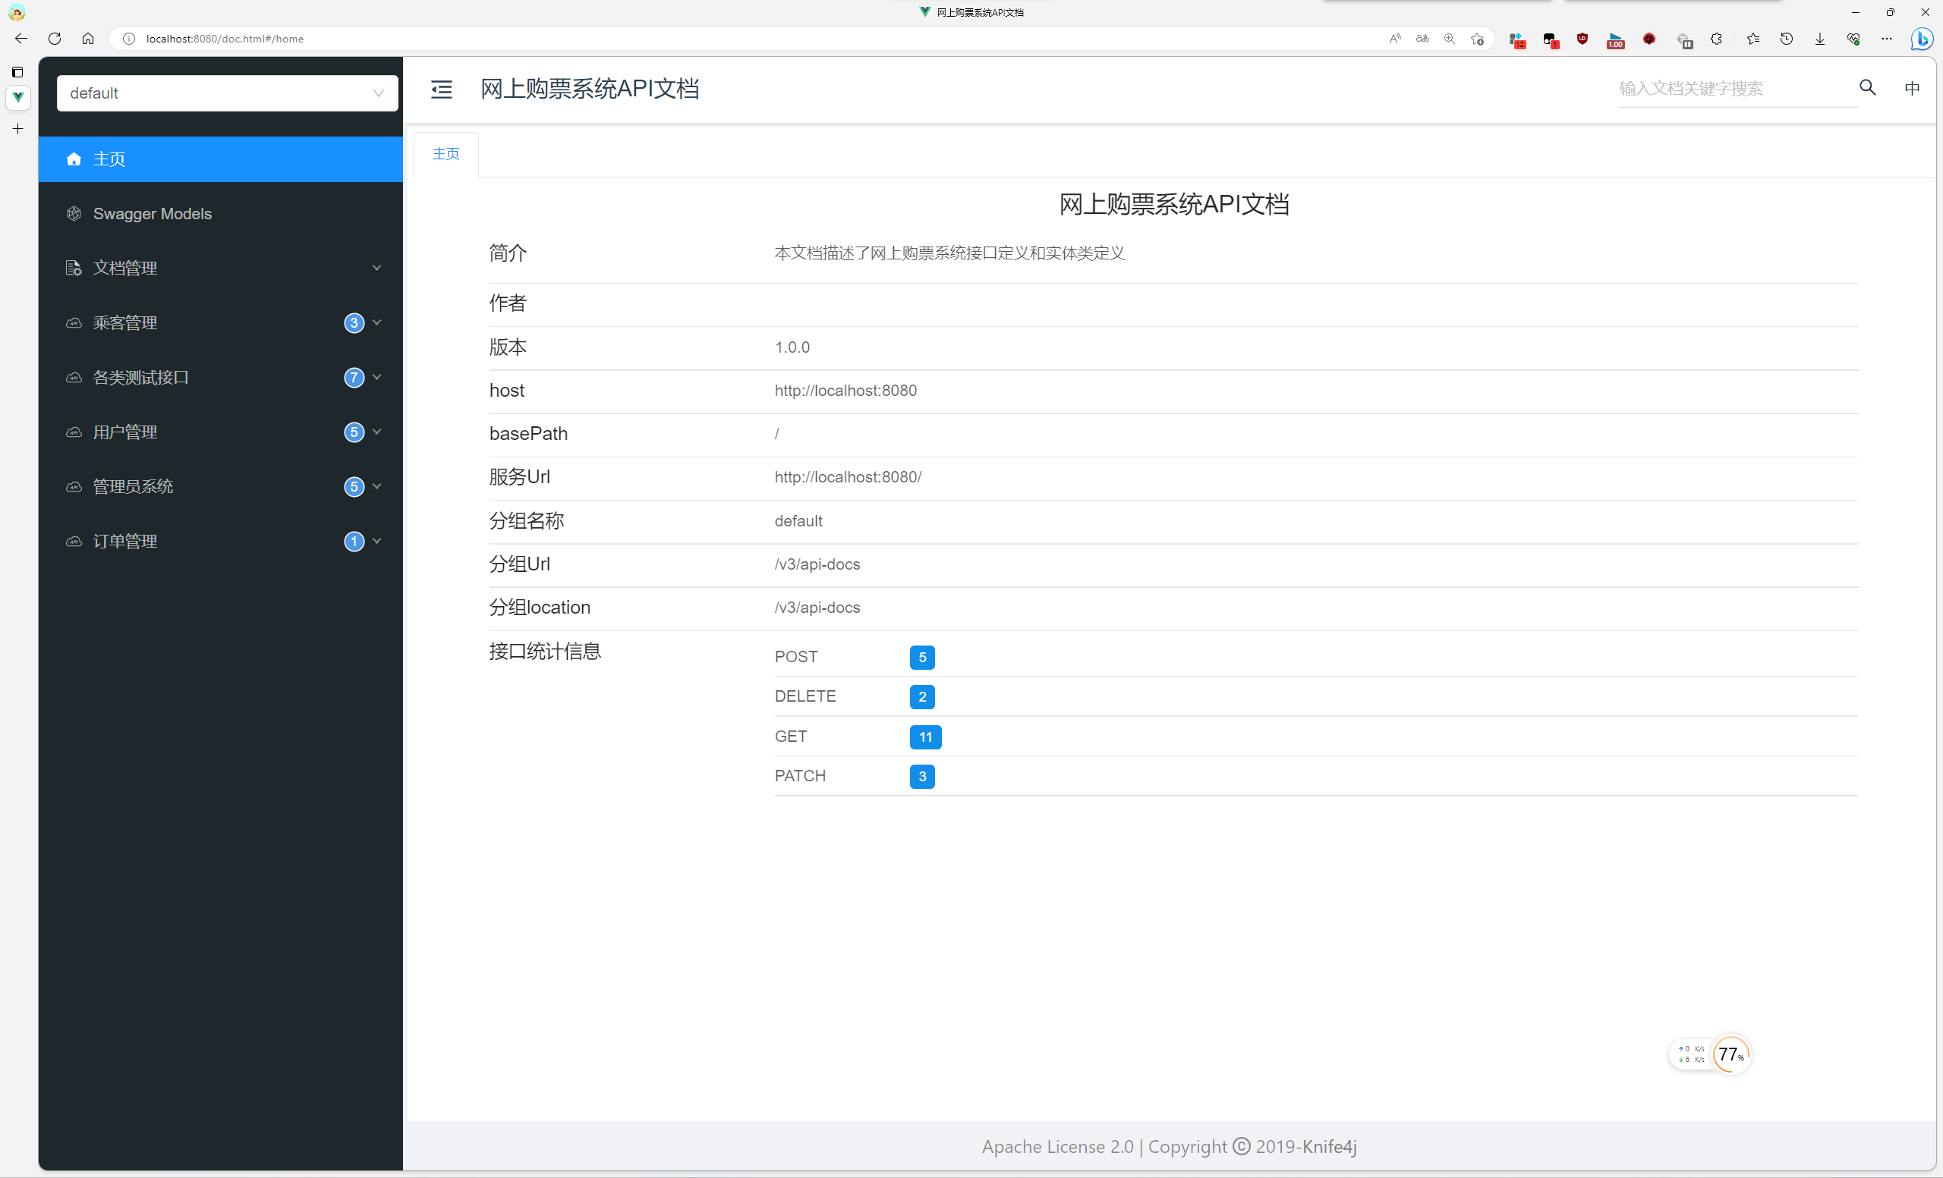
图 Knife4j文档首页
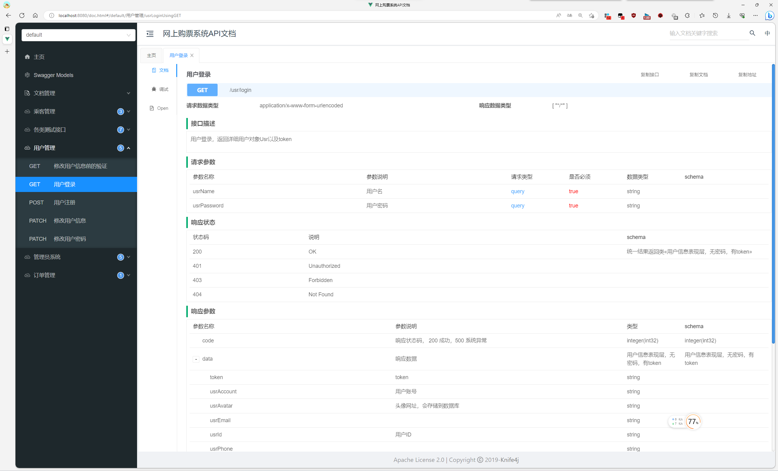
图 Knife4j用户登录接口信息展示

后端注释编程示例
@PatchMapping("/update-pwd/{phoneOrEMail}")
@ApiOperation(value = "修改用户密码", notes = "修改用户密码，传入账号或手机号，将新密码存入数据库")
@ApiImplicitParams({
@ApiImplicitParam(name = "phoneOrEMail", value = "账号或手机号", required = true, dataType = "String", paramType = "path"),
@ApiImplicitParam(name = "pwd", value = "新密码", required = true, dataType = "String", paramType = "query")
})

数据设计

调整后的总E-R图
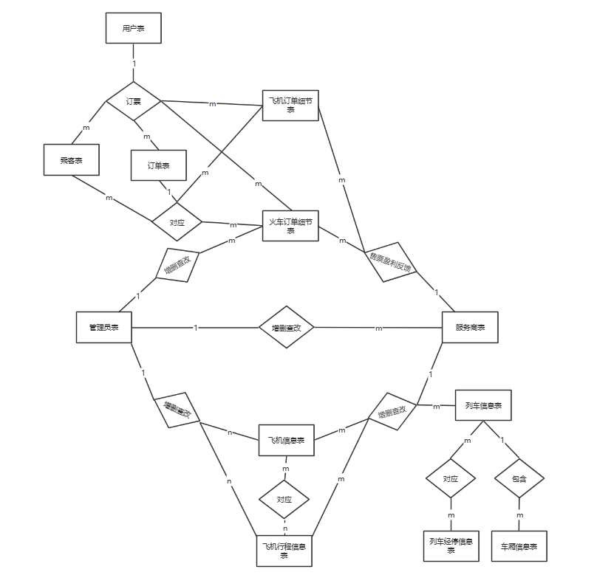

关系模式的建立
- 用户表（用户ID，用户账号，用户密码，头像网址，用户邮箱，vip等级，电话号码）
- 管理员表（管理员ID，管理员姓名，管理员密码）
- 服务提供商表（服务商ID，密码，服务商名称，平台抽成）
- 订单表（总价格，用户ID，交通工具类型，订单状态，订单编号，订单创建时间）
- 飞机信息表（飞机机型，飞机编号，头等舱座位数量，商务舱座位数量，经济舱座位数量，服务商ID）
- 航班信息表（航班号，航班状态，航班机型，航班到达城市，航班始发城市，是否直飞，飞机编号，航班始发机场，航班班期，航班到达机场）
- 飞机行程信息表（航班编号，飞机出发城市，飞机到达城市，飞机到达时间，站点排序，飞机出发机场，飞机区间票价，飞机到达机场，飞机出发时间）
- 列车信息表（火车编号，火车类型，硬卧/一等座数量，硬座/二等座数量，软座/特等座数量，软卧数量，火车状态，车厢总数）
- 车次信息表（火车编号，车次编号，始发城市，终点城市，始发站，终点站，车次状态，始发时间，终点时间
- 车次细节信息表（车次编号、到达该站时间、离开该站时间、到达站点所在城市、到达站点名，里程、站序、相对日期、硬卧/一等座票价、硬座/二等座票价、软座/特等座票价、软卧票价）
- 车厢信息表（列车类型、座位数、车厢类型、车厢号、每排座位数）
- 订单表（订单号、用户ID，交通工具类型，订单创建时间，支付状态）
- 火车订单细节表（订单编号，火车票号，车次编号，开车时间，到站时间，出发站，到达站，票状态，乘客姓名，火车座位类型，票价）
- 飞机订单细节表（机票价格，飞机出发时间，飞机到达时间，飞机票状态，飞机票号，航班号，飞机到达站，飞机出发站，订单编号，乘机人，飞机座位类型）
- 取消的航班表（取消的航班，取消航班的日期）

数据库中表的实现

表abnormal_record
编号 | 名称 | 数据类型 | 长度 | 小数位 | 允许空值 | 主键 | 默认值 | 说明
1 | flight_ID | varchar | 25 | 0 | N | Y |  | 取消的航班
2 | abnormal_data | datetime | 23 | 3 | N | Y |  | 取消航班的那天

表aircraft
编号 | 名称 | 数据类型 | 长度 | 小数位 | 允许空值 | 主键 | 默认值 | 说明
1 | aircraft_ID | varchar | 20 | 0 | N | Y
2 | aircraft_type | varchar | 20 | 0 | Y | N
3 | aircraft_T_num | int | 10 | 0 | Y | N |  | 头等舱座位数
4 | aircraft_M_num | int | 10 | 0 | Y | N |  | 商务舱座位数
5 | aircraft_L_num | int | 10 | 0 | Y | N |  | 经济舱座位数
6 | aircraft_status | nvarchar | 3 | 0 | Y | N | ('可用') | 可用/不可用
7 | service_provider_ID | int | 10 | 0 | Y | Y

表flight_info
编号 | 名称 | 数据类型 | 长度 | 小数位 | 允许空值 | 主键 | 默认值 | 说明
1 | flight_schedule | varchar | 18 | 0 | Y | N |  | 航班班期，即1..4..7
2 | flight_ID | varchar | 25 | 0 | N | Y |  | 航班号
3 | flight_start_city | nvarchar | 10 | 0 | Y | N |  | 总起点
4 | flight_end_city | nvarchar | 10 | 0 | Y | N |  | 总终点
5 | flight_start_port | nvarchar | 10 | 0 | Y | N |  | 总起点
6 | flight_end_port | nvarchar | 10 | 0 | Y | N |  | 总终点
7 | flight_status | nvarchar | 20 | 0 | Y | N |  | 航班状态
8 | aircraft_type | varchar | 20 | 0 | Y | N |  | 机型
9 | direct_flag | nvarchar | 2 | 0 | Y | N |  | 是否直飞
10 | aircraft_ID | varchar | 20 | 0 | N | Y |  | 飞机编号

表flight_info_detail
编号 | 名称 | 数据类型 | 长度 | 小数位 | 允许空值 | 主键 | 默认值 | 说明
1 | flight_start_time | datetime | 23 | 3 | Y | N |  | 本段起飞时间
2 | flight_end_time | datetime | 23 | 3 | Y | N |  | 本段降落时间
3 | flight_ID | varchar | 25 | 0 | N | Y |  | 航班号
4 | flight_start_city | nvarchar | 10 | 0 | Y | N |  | 本段起飞城市
5 | flight_end_city | nvarchar | 10 | 0 | Y | N |  | 本段结束城市
6 | flight_start_port | nvarchar | 10 | 0 | Y | N
7 | flight_end_port | nvarchar | 10 | 0 | Y | N
8 | flight_order | int | 10 | 0 | N | Y | ((1)) | 飞机站序
9 | flight_L_price | money | 19 | 4 | Y | N |  | 经济舱本段价格
10 | flight_M_price | money | 19 | 4 | Y | N |  | 商务舱本段价格
11 | flight_T_price | money | 19 | 4 | Y | N |  | 头等舱本段价格

表flight_ticket
编号 | 名称 | 数据类型 | 长度 | 小数位 | 允许空值 | 主键 | 默认值 | 说明
1 | ticket_ID | int identity | 10 | 0 | N | Y |  | 票号
2 | flight_ID | varchar | 25 | 0 | Y | N |  | 航班号
3 | order_ID | int | 10 | 0 | Y | Y |  | 订单号
4 | flight_start_time | datetime | 23 | 3 | Y | N |  | 总起点
5 | flight_end_time | datetime | 23 | 3 | Y | N |  | 总终点
6 | flight_start_port | nvarchar | 10 | 0 | Y | N |  | 总起点
7 | flight_end_port | nvarchar | 10 | 0 | Y | N |  | 总终点
8 | ticket_status | nvarchar | 10 | 0 | Y | N |  | 机票状态
9 | passenger_name | nvarchar | 15 | 0 | Y | N |  | 乘机人
10 | seat_type | nvarchar | 10 | 0 | Y | N |  | 座位类型
11 | flight_price | money | 19 | 4 | Y | N |  | 总票价

表passenger
编号 | 名称 | 数据类型 | 长度 | 小数位 | 允许空值 | 主键 | 默认值 | 说明
1 | usr_ID | varchar | 255 | 0 | N | Y |  | 用户ID
2 | passenger_name | nvarchar | 15 | 0 | Y | N |  | 乘客姓名
3 | passenger_ID | char | 18 | 0 | N | Y |  | 身份证号
4 | phone_number | varchar | 18 | 0 | Y | N |  | 电话号码
5 | passenger_type | varchar | 20 | 0 | Y | N |  | 乘客类型（飞机，火车）

表railway_carriage_info
编号 | 名称 | 数据类型 | 长度 | 小数位 | 允许空值 | 主键 | 默认值 | 说明
1 | train_type | varchar | 20 | 0 | N | Y |  | 列车类型
2 | one_railway_carriage_seat_num | int | 10 | 0 | Y | N |  | 座位数
3 | railway_carriage_type | varchar | 20 | 0 | Y | N |  | 车厢类型
4 | railway_carriage_ID | int | 10 | 0 | N | Y |  | 车厢号
5 | each_row_num | int | 10 | 0 | Y | N |  | 每排座位数

表service_provider
编号 | 名称 | 数据类型 | 长度 | 小数位 | 允许空值 | 主键 | 默认值 | 说明
1 | service_provider_ID | int identity | 10 | 0 | N | Y |  | 服务商ID
2 | service_provider_pwd | varchar | 30 | 0 | Y | N |  | 服务商密码
3 | service_provider_name | nvarchar | 30 | 0 | Y | N |  | 服务商名称
4 | push_money | float | 53 | 0 | Y | N |  | 约定提成

表super_usr
编号 | 名称 | 数据类型 | 长度 | 小数位 | 允许空值 | 主键 | 默认值 | 说明
1 | super_usr_ID | char | 5 | 0 | N | Y |  | 管理员ID
2 | super_usr_name | nvarchar | 20 | 0 | Y | N |  | 管理员姓名
3 | super_usr_pwd | varchar | 30 | 0 | Y | N |  | 管理员密码

表train_info
编号 | 名称 | 数据类型 | 长度 | 小数位 | 允许空值 | 主键 | 默认值 | 说明
1 | train_ID | varchar | 20 | 0 | N | Y |  | 火车编号
2 | train_type | varchar | 20 | 0 | Y | N |  | 火车类型
3 | train_one_num | int | 10 | 0 | Y | N |  | 硬卧/一等座数量
4 | train_two_num | int | 10 | 0 | Y | N |  | 硬座/二等座数量
5 | train_sp_num | int | 10 | 0 | Y | N |  | 软座/特等座数量
6 | train_ssp_num | int | 10 | 0 | Y | N |  | 软卧数量
7 | train_status | nvarchar | 3 | 0 | Y | N | ('可用')
8 | train_railway_carriage_num | int | 10 | 0 | Y | N |  | 车厢总数

表train_number_info
编号 | 名称 | 数据类型 | 长度 | 小数位 | 允许空值 | 主键 | 默认值 | 说明
1 | train_number_ID | varchar | 25 | 0 | N | Y
2 | train_ID | varchar | 20 | 0 | N | Y
3 | train_start_city | nvarchar | 10 | 0 | Y | N |  | 始发城市
4 | train_end_city | nvarchar | 10 | 0 | Y | N |  | 终点城市
5 | train_start_station | nvarchar | 10 | 0 | Y | N |  | 始发站
6 | train_end_station | nvarchar | 10 | 0 | Y | N |  | 终点站
7 | train_number_status | nvarchar | 20 | 0 | Y | N |  | 车次状态，由服务商指定是否停开等
8 | train_start_time | datetime | 23 | 3 | Y | N |  | 始发时间
9 | train_end_time | datetime | 23 | 3 | Y | N |  | 终点时间

表train_number_info_detail
编号 | 名称 | 数据类型 | 长度 | 小数位 | 允许空值 | 主键 | 默认值 | 说明
1 | train_arrive_time | datetime | 23 | 3 | Y | N |  | 到达该站时间
2 | train_leave_time | datetime | 23 | 3 | Y | N |  | 离开该站时间
3 | train_number_ID | varchar | 25 | 0 | N | Y |  | 车次编号
4 | train_arrive_city | nvarchar | 10 | 0 | Y | N |  | 到达站点所在城市
5 | train_arrive_station | nvarchar | 10 | 0 | Y | N |  | 到达站点名
6 | train_order | int | 10 | 0 | N | Y |  | 站序
7 | mileage | float | 53 | 0 | Y | N |  | 里程
8 | train_one_price | money | 19 | 4 | Y | N |  | 硬卧/一等座票价
9 | train_two_price | money | 19 | 4 | Y | N |  | 硬座/二等座票价
10 | train_sp_price | money | 19 | 4 | Y | N |  | 软座/特等座票价
11 | train_ssp_price | money | 19 | 4 | Y | N |  | 软卧票价
12 | dateorder | int | 10 | 0 | Y | N |  | 相对日期

表train_ticket
编号 | 名称 | 数据类型 | 长度 | 小数位 | 允许空值 | 主键 | 默认值 | 说明
1 | train_ticket_ID | int identity | 10 | 0 | N | Y |  | 主键
2 | train_number_ID | varchar | 25 | 0 | Y | N
3 | order_ID | int | 10 | 0 | Y | Y |  | 订单编号 自增
4 | train_ticket_start_time | datetime | 23 | 3 | Y | N
5 | train_ticket_end_time | datetime | 23 | 3 | Y | N
6 | train_start_station | nvarchar | 10 | 0 | Y | N
7 | train_end_station | nvarchar | 10 | 0 | Y | N
8 | ticket_status | nvarchar | 10 | 0 | Y | N
9 | passenger_name | nvarchar | 15 | 0 | Y | N
10 | seat_type | nvarchar | 10 | 0 | Y | N
11 | train_price | money | 19 | 4 | Y | N

表usr
编号 | 名称 | 数据类型 | 长度 | 小数位 | 允许空值 | 主键 | 默认值 | 说明
1 | usr_account | varchar | 20 | 0 | N | N
2 | usr_ID | varchar | 255 | 0 | N | Y
3 | usr_email | varchar | 255 | 0 | Y | Y
4 | usr_avatar | varchar | 255 | 0 | N | N |  | 头像网址，会存储到数据库
5 | usr_vip_level | int | 10 | 0 | Y | N |  | vip等级
6 | usr_pwd | varchar | 30 | 0 | Y | N
7 | usr_phone | varchar | 30 | 0 | Y | N

表whole_order
编号 | 名称 | 数据类型 | 长度 | 小数位 | 允许空值 | 主键 | 默认值 | 说明
1 | order_ID | int identity | 10 | 0 | N | Y |  | 订单号
2 | order_time | datetime | 23 | 3 | Y | N |  | 订单创建时间
3 | order_flag | nvarchar | 10 | 0 | Y | N |  | 是否已支付
4 | vehicle_type | nvarchar | 10 | 0 | Y | N |  | 交通工具类型
5 | usr_ID | varchar | 20 | 0 | Y | N |  | 用户ID

建表语句（SQL server）

异常信息记录表
CREATE TABLE [dbo].[abnormal_record](
[flight_ID] [varchar](25) NOT NULL,
[abnormal_data] [datetime] NOT NULL,
CONSTRAINT [PK_abnormal_records] PRIMARY KEY CLUSTERED
(
[flight_ID] ASC,
[abnormal_data] ASC
)WITH (PAD_INDEX = OFF, STATISTICS_NORECOMPUTE = OFF, IGNORE_DUP_KEY = OFF, ALLOW_ROW_LOCKS = ON, ALLOW_PAGE_LOCKS = ON, OPTIMIZE_FOR_SEQUENTIAL_KEY = OFF) ON [PRIMARY]
) ON [PRIMARY]

乘客表
CREATE TABLE [dbo].[passenger](
[usr_ID] [varchar](255) NOT NULL,
[passenger_name] [nvarchar](15) NULL,
[passenger_ID] [char](18) NOT NULL,
[phone_number] [varchar](18) NULL,
[passenger_type] [varchar](20) NULL,
CONSTRAINT [PK_passenger] PRIMARY KEY CLUSTERED
(
[usr_ID] ASC,
[passenger_ID] ASC
)
ALTER TABLE [dbo].[passenger] WITH CHECK ADD CONSTRAINT [CK__passenger__passe__54CB950F] CHECK (([passenger_type]='火车' OR [passenger_type]='飞机'))

火车车厢信息表
CREATE TABLE [dbo].[railway_carriage_info](
[train_type] [varchar](20) NOT NULL,
[one_railway_carriage_seat_num] [int] NULL,
[railway_carriage_type] [varchar](20) NULL,
[railway_carriage_ID] [int] NOT NULL,
[each_row_num] [int] NULL,
PRIMARY KEY CLUSTERED
(
[train_type] ASC,
[railway_carriage_ID] ASC
)

火车信息表
CREATE TABLE [dbo].[train_info](
[train_ID] [varchar](20) NOT NULL,
[train_type] [varchar](20) NULL,
[train_one_num] [int] NULL,
[train_two_num] [int] NULL,
[train_sp_num] [int] NULL,
[train_ssp_num] [int] NULL,
[train_status] [nvarchar](3) NULL,
[train_railway_carriage_num] [int] NULL,
PRIMARY KEY CLUSTERED
(
[train_ID] ASC
)

火车车次信息表
CREATE TABLE [dbo].[train_number_info](
[train_number_ID] [varchar](25) NOT NULL,
[train_ID] [varchar](20) NOT NULL,
[train_start_city] [nvarchar](10) NULL,
[train_end_city] [nvarchar](10) NULL,
[train_start_station] [nvarchar](10) NULL,
[train_end_station] [nvarchar](10) NULL,
[train_number_status] [nvarchar](20) NULL,
[train_start_time] [datetime] NULL,
[train_end_time] [datetime] NULL,
CONSTRAINT [PK__train_nu__F25C363EFE64AD60] PRIMARY KEY CLUSTERED
(
[train_number_ID] ASC,
[train_ID] ASC
)

火车票表
CREATE TABLE [dbo].[train_ticket](
[train_ticket_ID] [int] IDENTITY(1,1) NOT NULL,
[train_number_ID] [varchar](25) NULL,
[order_ID] [int] NULL,
[train_ticket_start_time] [datetime] NULL,
[train_ticket_end_time] [datetime] NULL,
[train_start_station] [nvarchar](10) NULL,
[train_end_station] [nvarchar](10) NULL,
[ticket_status] [nvarchar](10) NULL,
[passenger_name] [nvarchar](15) NULL,
[seat_type] [nvarchar](10) NULL,
[train_price] [money] NULL,
CONSTRAINT [PK__train_ti__A26EF9E8588DCBF8] PRIMARY KEY CLUSTERED
(
[train_ticket_ID] ASC
)

管理员表
--00001为root管理员
create table super_usr(
super_usr_ID char(5) primary key,
super_usr_name nvarchar(20),
super_usr_pwd varchar(30) check (len(super_usr_pwd) between 6 and 30)
)

服务商表
create table service_provider(
service_provider_ID int primary key identity(1,1),
service_provider_pwd varchar(30) check (len(service_provider_pwd) between 6 and 30),
--密码6-30位
service_provider_name nvarchar(30),
push_money float --约定提成
)

飞机信息表
create table aircraft(
aircraft_ID varchar(20) primary key,
aircraft_type varchar(20),
aircraft_T_num int, --头等舱
aircraft_M_num int, --商务舱
aircraft_L_num int, --经济舱
aircraft_status nvarchar(3) check (aircraft_status = '可用' or aircraft_status = '不可用' ) default('可用'),
service_provider_ID int ,
foreign key(service_provider_ID) references service_provider(service_provider_ID)
)

航班信息表
create table flight_info(
--班期
flight_schedule varchar(18),
flight_ID varchar(25) primary key,
flight_start_city nvarchar(10),
flight_end_city nvarchar(10),
flight_start_port nvarchar(10),
flight_end_port nvarchar(10),
flight_status nvarchar(20),
aircraft_type varchar(20),
direct_flag nvarchar(2) check(direct_flag = '是' or direct_flag = '否'),
aircraft_ID varchar(20),
foreign key(aircraft_ID) references Aircraft(aircraft_ID)
)

飞机行程信息表
create table flight_time(
flight_start_time datetime,
flight_end_time datetime,
flight_ID varchar(25),
----航班号 外键
flight_start_city nvarchar(10),
flight_end_city nvarchar(10),
flight_start_port nvarchar(10),
flight_end_port nvarchar(10),
--站序
flight_order int default(1),
flight_L_price money,
flight_M_price money,
flight_T_price money,
foreign key (flight_ID) references flight_info(flight_ID)
)

用户表
create table usr(
usr_account varchar(255) unique, --用户账号 注册时随机分配
usr_ID varchar(255) primary key, --uuid
usr_email varchar(255) unique,
usr_avater varchar(255) unique, --存头像地址
usr_phone char(11) unique,
usr_viplevel int,
usr_pwd varchar(30)
)

订单表(飞机火车通用)
create table whole_order(
order_ID int identity(1,1) primary key,--订单编号
order_time datetime,
order_flag nvarchar(10) check (order_flag = '是' or order_flag = '否'), --是否已支付
vehicle_type nvarchar(10),
usr_ID varchar(255),
foreign key(usr_ID) references usr(usr_ID)
)

飞机订单细节表(票表)
create table flight_ticket(
---主键
ticket_ID int identity(1,1) primary key,
--外键
flight_ID varchar(25),
order_ID int,
flight_start_time datetime,
flight_end_time datetime,
ticket_status nvarchar(10),
passenger_name nvarchar(15),
seat_type nvarchar(10),
flight_start_port nvarchar(10),
flight_end_port nvarchar(10),
flight_price money,
foreign key(flight_ID) references flight_info(flight_ID),
foreign key(order_ID) references whole_order(order_ID)
)

过程设计

主要功能模块的程序流程图

登陆验证
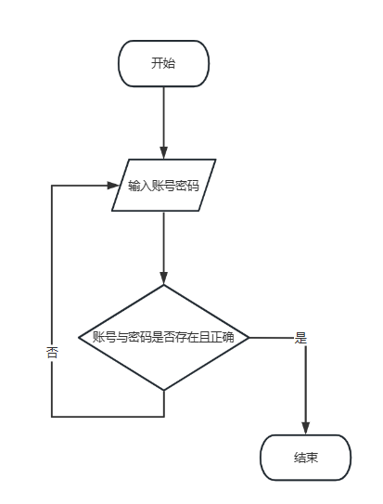

账号找回
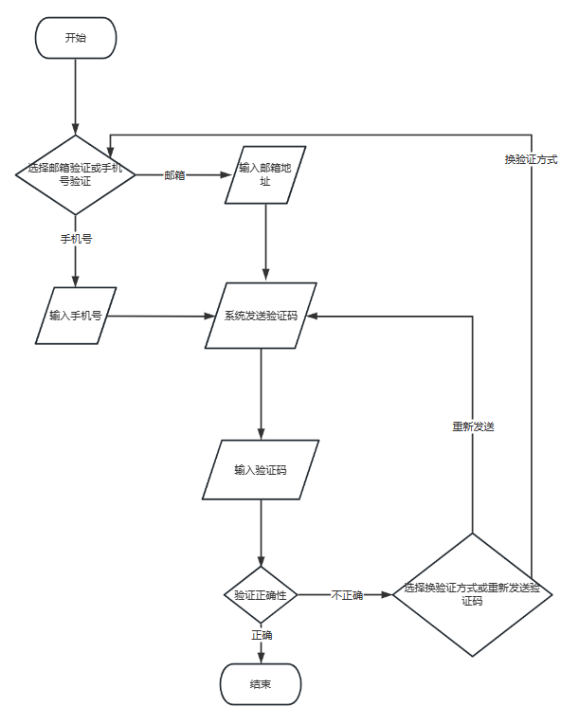

可用订单查看
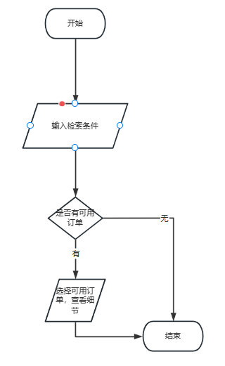

下单
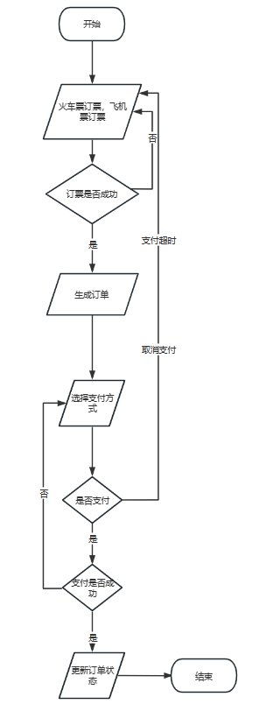

取消订单
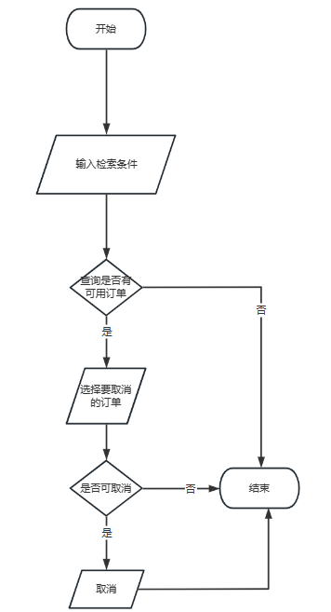

火车票订票

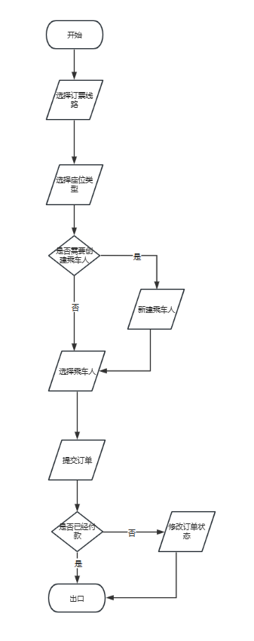

火车票改签
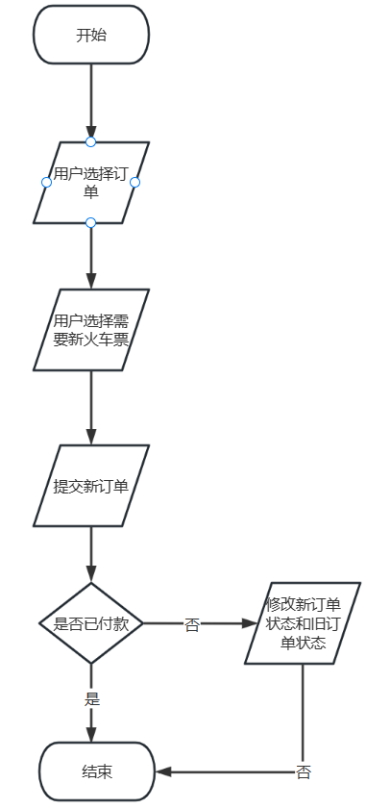

火车票退票
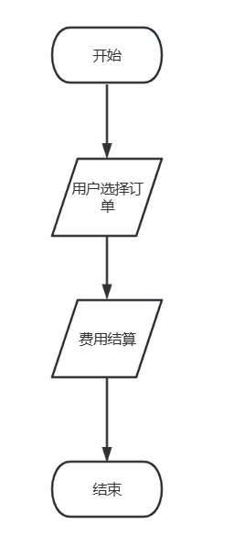

飞机特殊退改签
